Міністерство освіти і науки України  
Тернопільський національний економічний університет  
Факультет комп’ютерних інформаційних технологій

**Звіт**

**по лабораторній роботі №5**

**з дисципліни «Веб-технології та веб-дизайн»**

Виконав:  
ст. групи КН-11  
Дяків Р. І.

Перевірила:   
Загородня Д.І.

Тернопіль 2017

***Тема:*** Box-модель документа

***Мета:*** ознайомлення з технологією CSS, навчитись форматувати блоки з використанням CSS.

**ЗАВДАННЯ 1**

**Варіант 9**

1. Виконати вправи 1-4

**Вправа 4: Косметичні правки**

• Змініть рамку зеленого кольору на білий (white) товщиною 10px.

• Змініть рамки синього кольору на колір #C2E9E9, товщина 4px .   
• Змініть рамки фіолетового кольору на синій (blue), пунктир (dashed), лише нижня лінія видима, товщиною 2px.   
• Змініть колір фону рамки червоного кольору на #A8F0F0 і витріть саму рамку.   
• Змініть розміру шрифту тексту (Життєпис) на 14pt і витріть саму рамку навколо нього.

**КОД ПРОГРАМИ**

**1.**

***Journal.html***

<html>

<head>

<title> Тарас Шевченко</title>

<link rel="stylesheet" type="text/css" href="css/journal_layout.css">

</head>

<body>

<div class="headerr">

<h1> Шевченко Тарас Григорович</h1>

<h2 class="life"> Життєпис</h2>

</div>

<div class="content">

<h2> <span class="years">1814 -1837:</span> Дитинство і молодість </h2>

<p>

<img align="right" src="images/Taras_Shevchenko.png" alt="Тарас Шевченко, автопортрет. 1840-1841 рр." />

</p>

<p> Тарас Шевченко народився 9 березня 1814 року у селі Моринці Звенигородського повіту Київської губернії (нині Звенигородського району Черкаської області). Був третьою дитиною селян-кріпаків Григорія Івановича Шевченка і Катерини Якимівни Бойко після сестри Катерини та брата Микити. </p>

</div>

<div class="content">

<h2> <span class="years">1838-1845:</span> Петербурзька академія мистецтв </h2>

<p>

<img align="right" src="images/Kateryna.jpg" alt=" Катерина (1842)"/>

</p>

<p> Після викупу Шевченко оселився на 4-й лінії Васильєвського острова у будинку № 100. Незабаром він став студентом Петербурзької академії мистецтв, а вже там — улюбленим учнем Брюллова. </p>

<p>Будучи вже неабияким портретистом, упродовж навчання він опанував також мистецтво гравюри й виявив видатні здібності як графік та ілюстратор. </p>

</div>

</body>

</html>

***Journal-layout.css***

body{

border: 10px white solid;

margin-left: 10%;

background-image: url("vvv.jpg");

margin-right: 10%;

}

.headerr{

text-align: right;

background-color: #A8F0F0;

}

.life{

font-size: 14pt;

}

.content{

float: left;

border: 4px #C2E9E9 solid;

background-color: #E8FBFB;

padding: 5px;

margin-top: 10px;

}

.years{

border-bottom: 2px blue dashed;

}

**СКРІНШОТИ З БРАУЗЕРА**

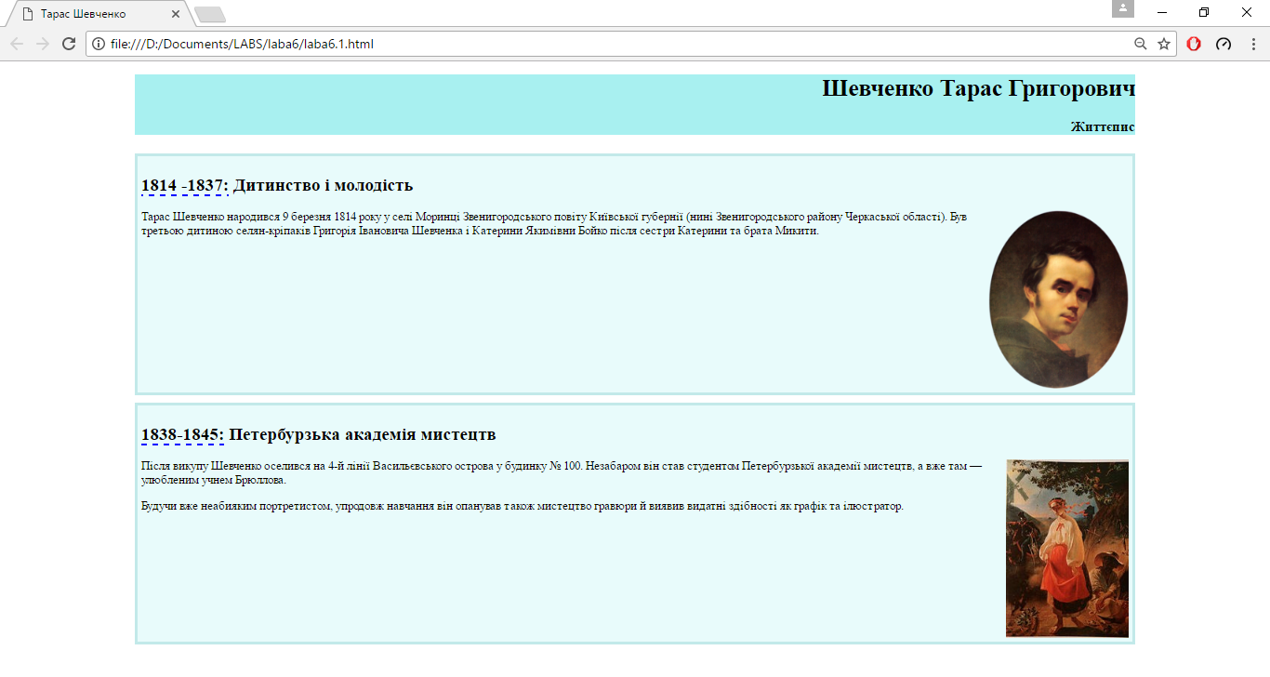

**ЗАВДАННЯ 2**

**Варіант 9**

1. Створити веб-сторінку відповідно до вашого варіанту (Додаток А) використовуючи абсолютне позиціонування CSS

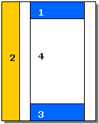

**КОД ПРОГРАМИ**

***Laba6.2.html***

<!DOCTYPE html>

<html>

<head>

<title></title>

<link rel="stylesheet" type="text/css" href="css/styles.css">

</head>

<body>

<div class="content-wrap">

<nav>2</nav>

<div class="navv"></div>

<section>

<header class="pre-body">1</header>

<article>4</article>

<footer class="post-body">3</footer>

</section>

<aside class="asidee"></aside>

</div>

</body>

</html>

***styles.html***

body{

border: 1px black solid;

display: flex;

flex-direction: column;

height: 100%;

margin: 0;

}

.content-wrap{

display: flex;

flex-grow: 1;

}

nav{

background-color: yellow;

width: 200px;

text-align: center;

}

.navv, .asidee{

border: 1px black solid;

width: 100px;

background-color: white;

}

section{

display: flex;

flex-direction: column;

flex-grow: 1;

}

header, footer {

background-color: blue;

height: 75px;

color: white;

text-align: center;

}

article{

background-color: white;

height: 300px;

flex-grow: 1;

text-align: center;

border: 1px black solid;

}

**СКРІНШОТИ З БРАУЗЕРА**

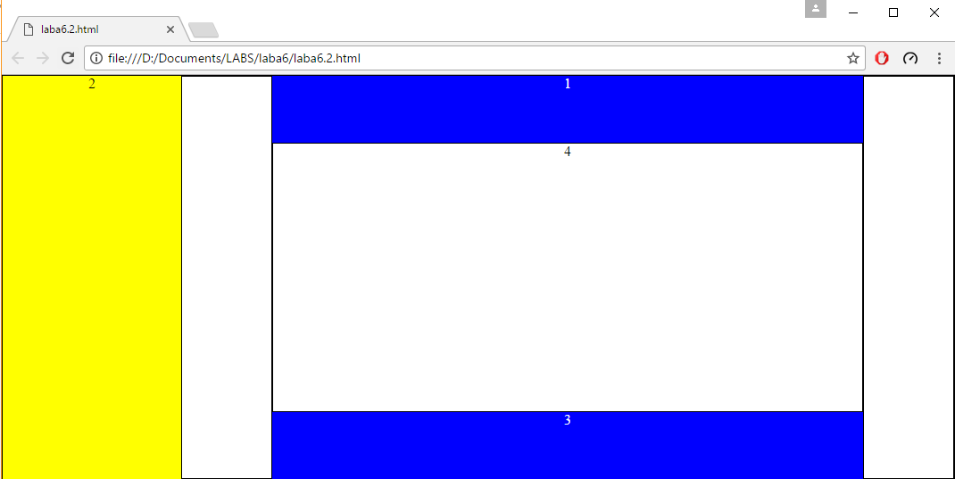

**Варіант № 9**

Створіть HTML сторінку що використовує внутрішню (internal) таблицю каскадних стилів. Необхідно використовувати абсолютне позиціонування елементів.

Для форматування тексту, використовувати наступні правила

(ч) – текст червоним кольором (/ч)

(з) – текст зеленим кольором (/з)

(с) – текст синім кольором (/с)

*Background color: Chocolate*

|  |  |  |
| --- | --- | --- |
| 1 | | |
| 1 | 2 | 3 |
| 2 |
| 1 | 2 | 3 |

Background color: Khaki

1. Mykola
2. Olena
3. Ivan
4. Pavlo
5. Myroslava

* Maksym
* Bogdan
* Max

1. Oleksandr

*Background color:* Khaki

**(з) Красива  *осінь  вишиває*  клени   (/з)**

Червоним,  жовтим,  срібним,  золотим.

А  листя  просить:  ~~–  Виший  нас~~зеленим!

**Ми  (с) ще  побудем (/с),  ще  не  облетим.**

А  листя  просить:  –  Дай  нам  тої  втіхи!

**Сади  прекрасні,  роси  –  як  вино.**

Ворони  п'ють  надкльовані  горіхи. А  що  їм,  чорним?

(з) Чорним  все  одно. (/з)

(ч) © Ліна Костенко (/ч)

*Background color: DarkSalmon*

ІМ’Я ТА ФАМІЛІЯ СТУДЕНТА

*Background color: DarkSalmon*

ІМ’Я ТА ФАМІЛІЯ СТУДЕНТА

Рисунок фону сторінки:

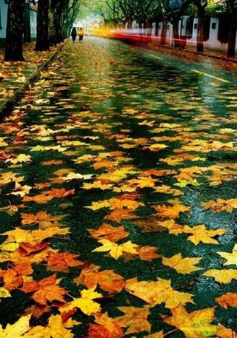

**КОД ПРОГРАМИ**

**ВИСНОВКИ**

На цій лабораторній роботі я ознайомився з технологією CSS, навчився форматувати блоки з використанням CSS.